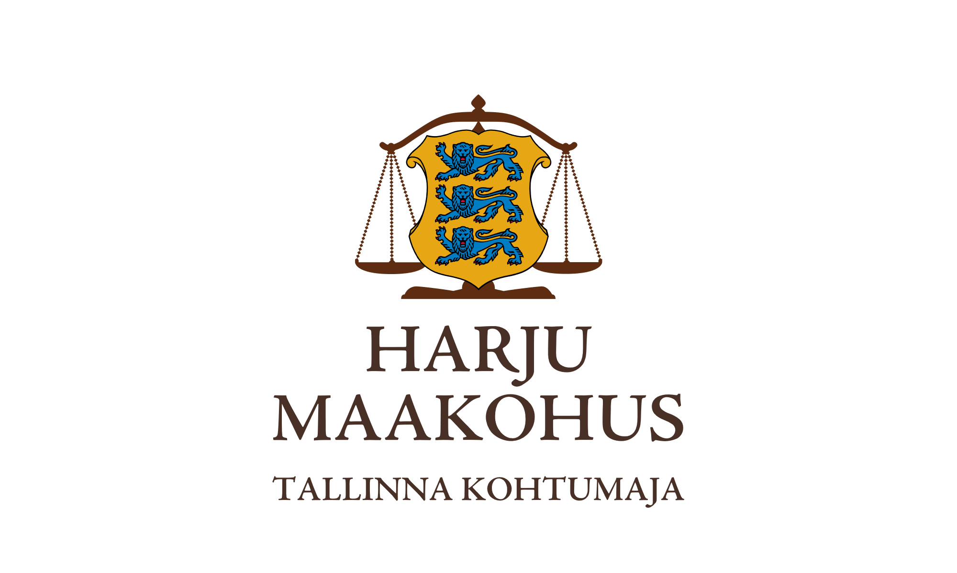

|  |  |
| --- | --- |
| Maksejõuetuse teenistus | 22.04.2025  Tsiviilasi nr 2-25-1791 |

**Ettepanek**

Harju Maakohtu menetluses on Stereofood OÜ (likvideerimisel, registrikood 16403007 ) pankrotiavaldus. Võlgnikul ei jätku vara pankrotimenetluse kulude katteks. PankrS § 30 lg-s 1 nimetatud deposiiti ei makstud.

Ajutine haldur ei ole tuvastanud kuriteo tunnustega tegu ega rasket juhtimisviga, maksejõuetuse tekke põhjuseks on käibekapitali puudujääk, seega muu asjaolu pankrotiseaduse tähenduses.

**Kohus teeb Teile PankrS § 30 lg 5 alusel ettepaneku esitada avaldus võlgniku pankrotimenetluse läbiviimiseks avaliku uurimisena. Avalduse esitamise tähtpäev on 22.05.2025.**

Lugupidamisega

/*allkirjastatud digitaalselt*/

Priit Lember

Kohtunik